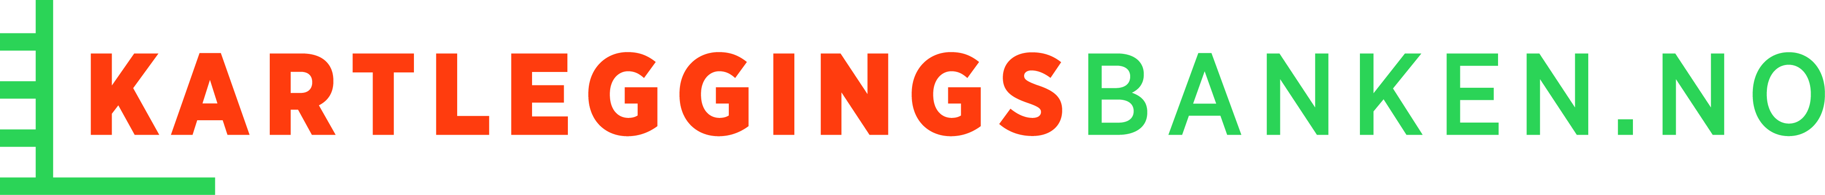

Navn på verktøy | Matdagbok med oversikt kaloriinntak
Formål | Gir oversikt over kaloriinntak og sammensetningen av kostholdet.
Fremgangsmåte | Selvregistrering, samtale og/eller observasjon.
Opphav | Etat for tjenester til utviklingshemmede, Bergen kommune. Kan endres og tilpasses etter behov.

Matdagbok med oversikt kaloriinntak

Ukedag: |  |  | Dato:
Klokke-slett | Sted | Hva er spist/drukket |  | Mengde | Kcal
Frokost
Lunsj
Mellommåltid

Klokke-slett | Sted | Hva er spist/drukket | Mengde | Kcal
Middag
Kvelds
Annet
Sum kaloriinntak

